Администрация города Шарыпово
город Шарыпово Красноярского края

РАСПОРЯЖЕНИЕ

04.07.2022 № 1212

О временном прекращении движения транспортных средств на период проведения ремонтных работ

В целях обеспечения безопасности дорожного движения, в соответствии с пунктом 4 статьи 6 Федерального закона от 10.12.1995 № 196-ФЗ «О безопасности дорожного движения», Федеральным законом от 08.11.2007 № 257-ФЗ «Об автомобильных дорогах и о дорожной деятельности в Российской Федерации и о внесении изменений в отдельные законодательные акты Российской Федерации», на основании заявления Шарыповского филиала АО «Балахтинское ДРСУ» от 04.07.2022 №107, руководствуясь статьёй 34 Устава города Шарыпово:

    - Осуществить временное прекращение движения транспортных средств на период проведения работ по ремонту асфальтобетонного покрытия дороги с 06.07.2022 по 29.07.2022 года на участках автомобильных дорог общего пользования местного значения города Шарыпово:
  - Проспект Центральный от магазина «Магнит» до пересечения с ул. Комсомольской (проезд вдоль 2 и 3 микрорайонов).
    - Рекомендовать Шарыповскому филиалу АО «Балахтинское ДРСУ» (Саулов Ю.В.) обеспечить дорожно-знаковую информацию согласно схеме (приложение № 1).
    - Организовать двустороннее движение по пр. Центральный от магазина «Магнит» до пересечения с ул. Комсомольской (проезд по участку дороги, который не перекрыт на период проведения ремонтных работ).
    - Начальнику отдела экономики и планирования Администрации города Шарыпово (Орловой Е.Н.) обеспечить разработку схемы движения общественного транспорта по маршрутам №5, №7 на период перекрытия дороги.
    - Главному специалисту по информационной работе отдела спорта и молодежной политики Администрации города Шарыпово (Могилюк И.Г.) информировать население о временном прекращение движения транспортных средств и об изменении маршрутов движения общественного транспорта на период проведения ремонтных работ.
    - Рекомендовать Отделу ГИБДД Межмуниципального отдела МВД России «Шарыповский» (Дементьев А.Н.) обеспечить безопасность дорожного движения на участках автомобильных дорог, прилегающих к автомобильным дорогам, на которых временно прекращено движение транспортных средств согласно п. 1 настоящего распоряжения.
    - Контроль за исполнением настоящего распоряжения оставляю за собой.
    - Распоряжение вступает в силу со дня подписания и подлежит размещению на официальном сайте Администрации города Шарыпово www.gorodsharypovo.ru.

Первый заместитель
Главы города Шарыпово Д.В. Саюшев

Приложение № 1 к распоряжению
Администрации города Шарыпово
от 04.07.2022 № 1212

Схема размещения дорожно-знаковой информации
с 06.07.2022 по 29.07.2022

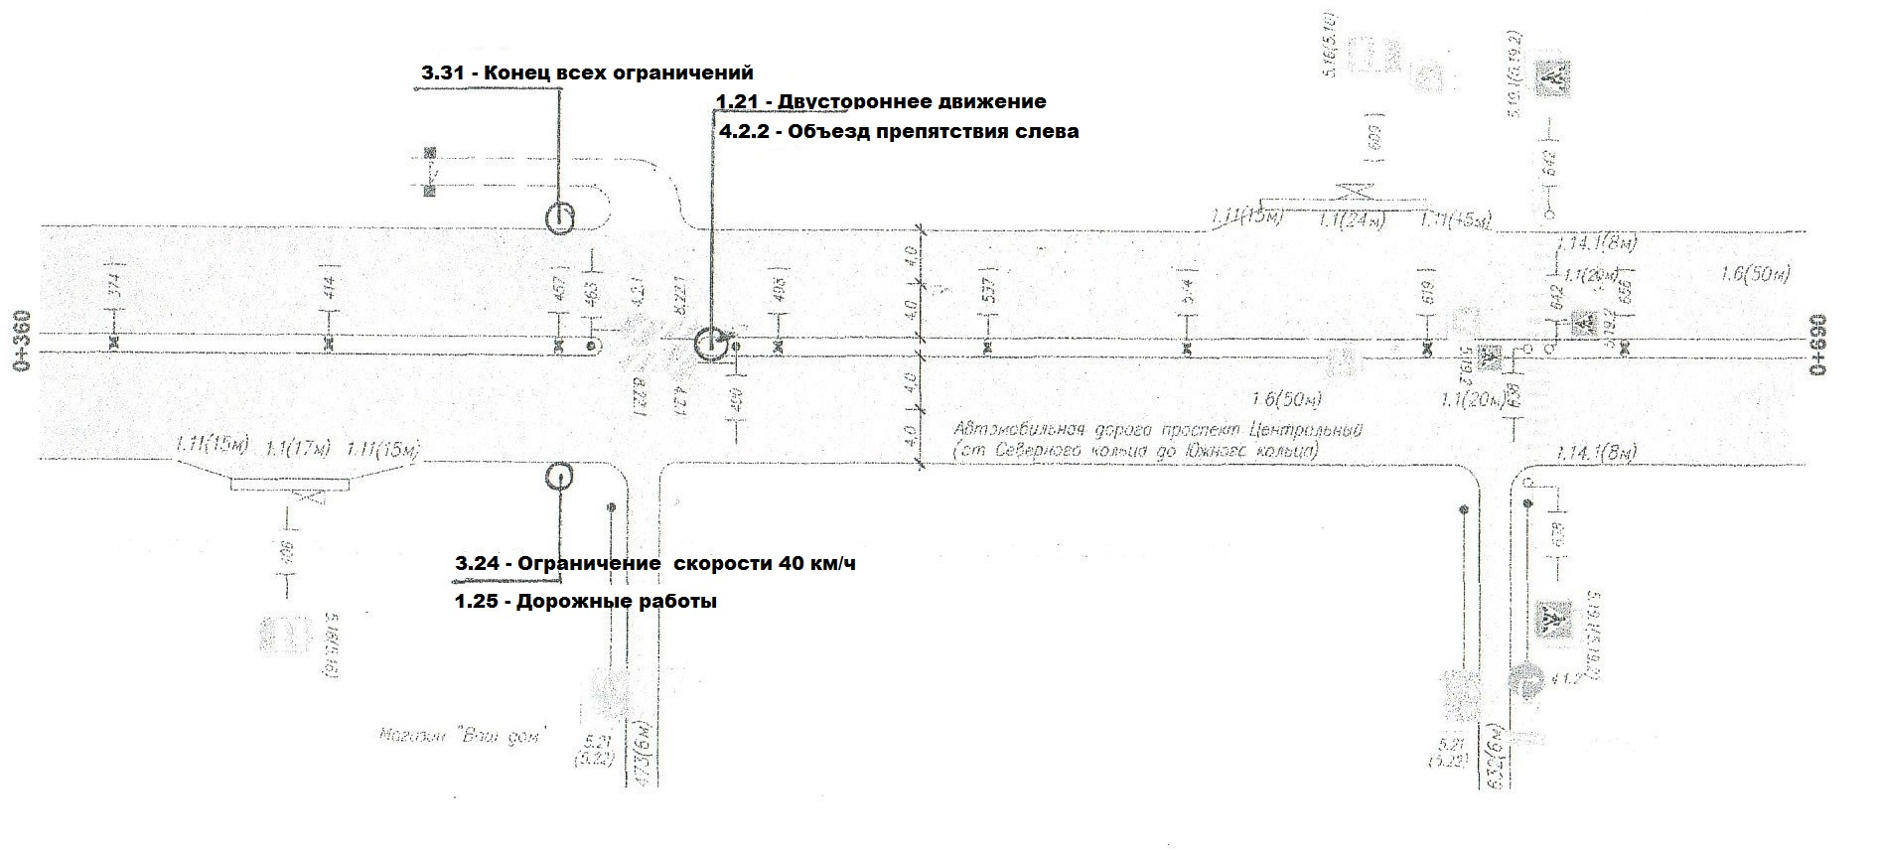
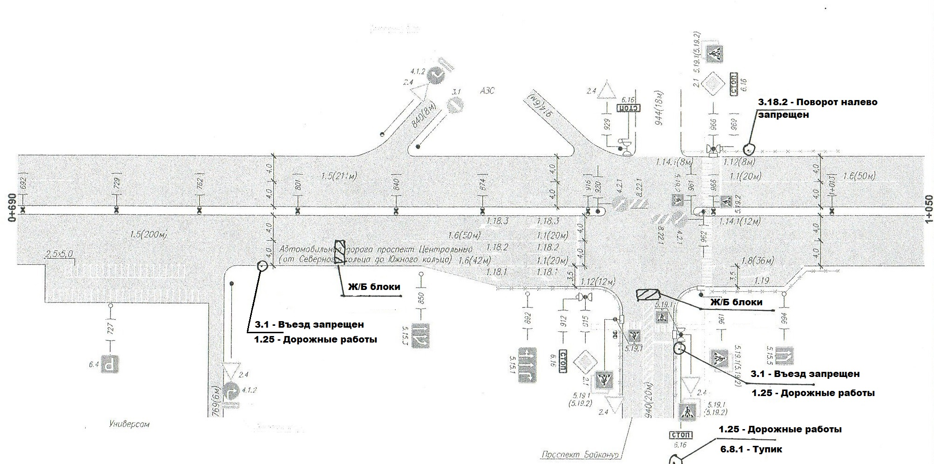

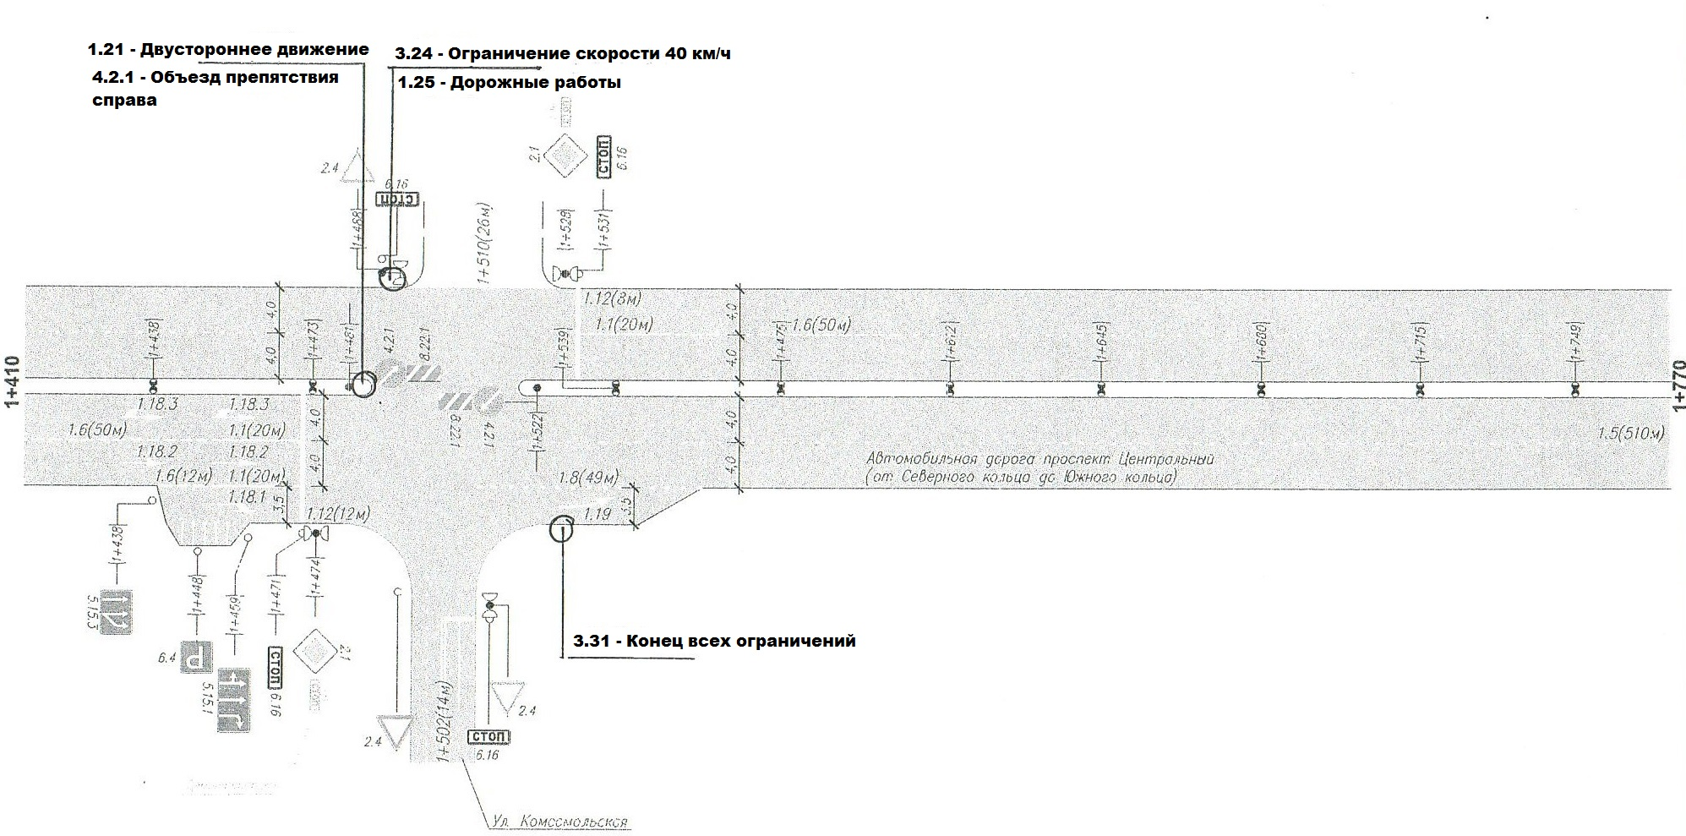

ВНИМАНИЕ: движение транспорта осуществляется в двустороннем направлении по участку дороги, который не перекрыт на период проведения ремонтных работ

